跨境电子商务进出口
实训系统介绍

中教畅享（北京）科技有限公司

系统利用3D虚拟现实技术，按跨境电子商务企业真实业务处理的需求搭建了海关、银行、税务、工商、检验检疫、物流公司等场景；以特殊区域出口、一般出口、保税进口、直邮进口四种业务模式为分类基础，基于办公用品、服装、橡胶、奶粉等不同行业，内置“清单核放”、“清单核放、汇总申报”两种跨境独有通关方式，配有“9610、1210、1239”三种跨境专用监管代码，设置“限制内70%征收”、“限制外全额征收”以及“特殊货物特殊确定方式”等不同的跨境税率选择环境，设置丰富的实训任务。
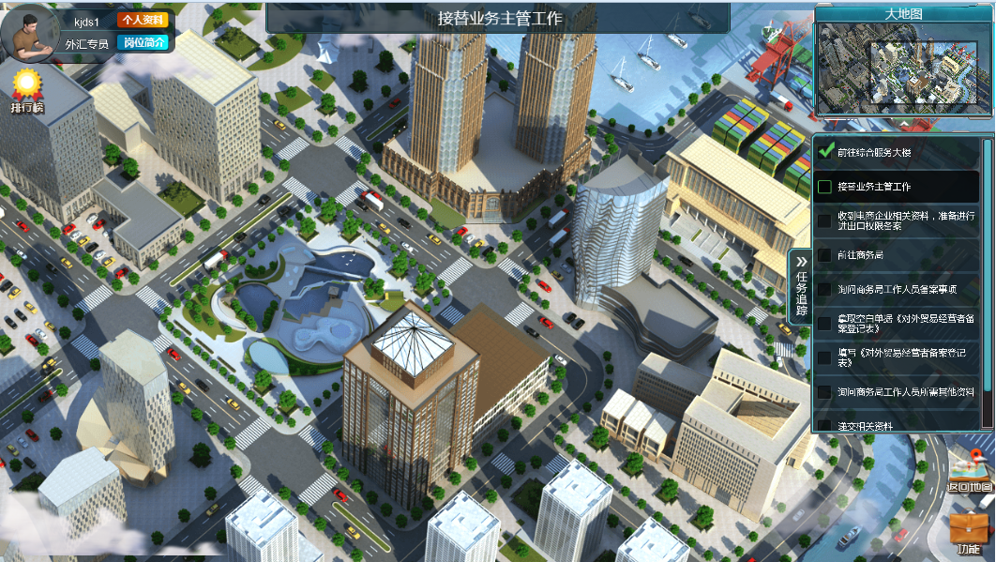
在典型工作任务驱动下，学生利用角色转换、上岗操作、场景切换、单据填写、信息查询、签章等功能，完成业务主管、通关专员、外汇专员、税务专员、物流专员等五个工作岗位的实训任务。系统构建合理的仿真情景，采用游戏化的设计思路，提供了丰富的多媒体学习资源和真实的业务内容，是集职业认知、职业判断、业务处理、实务操作、评价反馈、教学管理为一体的综合实训系统。此系统主要包括两部分内容：岗位技能训练和综合任务训练。

1. 岗位技能训练
我们所学的同一个专业最终会分支为不同的就业岗位，它们独立又统一。专业知识是基础，但是不同岗位又有各自的侧重点和延伸点，基于这一问题，我们设置单岗训练，针对不同岗位的特点设置实训的内容，既让学生清楚不同岗位的工作职责，又让学生在训练的过程中了解岗位的内容，找到自己的兴趣点，指导他们最终的就业择业方向。
根据学校培养计划，结合实际企业中岗位设置情况，在岗位技能单项训练中主要设置业务主管、通关专员、外汇专员、税务专员、物流专员五个岗位的实训。岗位技能单项训练侧重的是让学生了解岗位标准、巩固专业知识、提高岗位技能，通过单一任务的实训报告纵向的加深对不同岗位所需知识的理解和掌握。
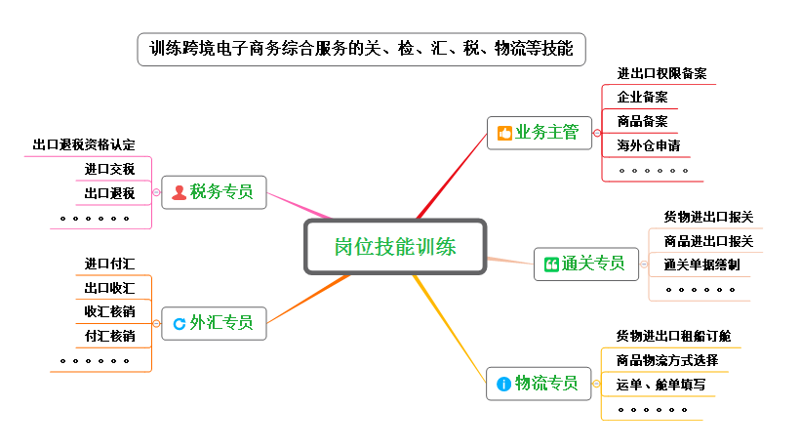

2. 综合任务训练
综合任务训练主要侧重让学生从宏观上把握跨境电子商务进出口操作的流程以及不同流程项下需要掌握的内容，包括单据的填写、传递以及不同环节需要扮演的不同角色、不同任务执行的场景选择等。熟悉整个跨境电子商务订单履行的全过程，将专业所学的碎片化知识串联起来，搭建起知识与实践的桥梁。
综合任务训练包含单人混岗训练和多人协同训练。单人混岗训练强调的是个人的业务流程操作，由一个人完成整个业务链，对业务建立全局感；多人协同强调的是多人合作，由多人组成团队，以任务环节为纵向节点，完成各自节点的任务，最终完成整个任务链，通过团队得分进行排名，在提高竞争性的同时，更具有上岗体验。
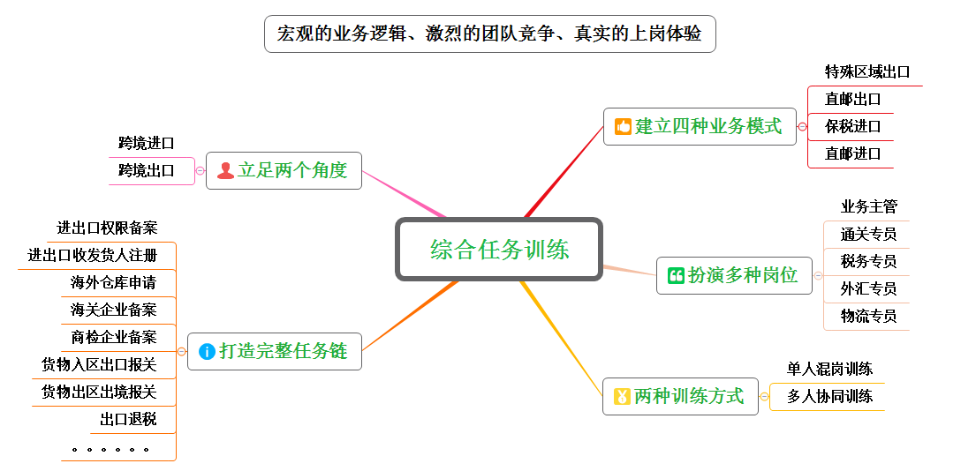
训练任务的设置立足于跨境电子商务四种业务模式：特殊区域出口、直邮出口、保税进口、直邮进口，结合办公产品、服装、橡胶、奶粉等不同行业的背景资料，以丰富有趣的游戏界面为依托设计任务场景，打造一条条跨境电商进出口业务的整体流程。
综合任务训练侧重于共性，从普遍性出发，与现在跨境电商业务运营密切接轨，追求简单明了、轻松切入。岗位技能实训相较于综合实训来说，偏向于个性任务的处理，从个性出发，弥补综合实训中知识覆盖面的不足，深挖某一项任务下各种个性的问题，明确不同岗位技能的要求。两者相辅相成，构建成一个完整的跨境电子商务进出口实训系统，实现从企业实践中来到教育实践中去的伟大宗旨。

